[**\* Προσευχή (Λεωνίδας Μπαλάφας)**](http://amfoterodexios.blogspot.com/2020/07/blog-post_36.html)

[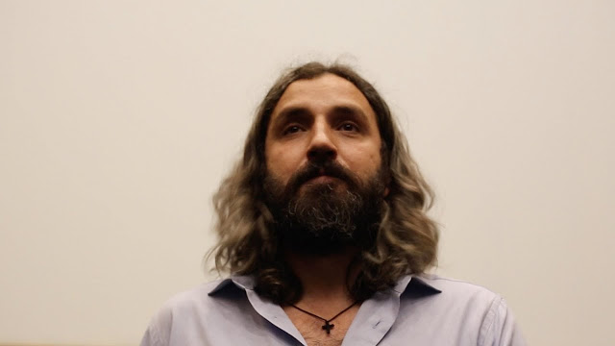](https://1.bp.blogspot.com/-mzpjoGJhHB8/Xwvf8OMZ97I/AAAAAAAAHtE/tS7HEBTVtrA8RSsbF4qZB8sF94NjeAJ9gCNcBGAsYHQ/s1600/maxresdefault.jpg)

Φέγγε μου άστρο τ' ουρανού το δρόμο  
πιάσε μου χέρι του Θεού τον ώμο  
κάθε που χάνομαι κι αδύναμος αισθάνομαι.

Φύσα αγέρα την ανημποριά μου  
να πάρει ανάσα μια βαθιά η καρδιά μου  
φύσα αγέρα μου Πατέρα και Μητέρα μου.  
  
Πείτε τραγούδια της χαράς  
αηδόνια να ζωντανέψουν τα καλά  
τα χρόνια από την άβυσσο, ωδή για τον Παράδεισο.

Στίχοι-Μουσική: Λεωνίδας Μπαλάφας

<https://www.youtube.com/watch?time_continue=43&v=ygoJeIYOFkc&feature=emb_logo>